Министерство образования и молодежной политики
Чувашской Республики

Государственное автономное учреждение Чувашской Республики
дополнительного образования
«Центр военно-патриотического воспитания и подготовки граждан к военной службе «ЮНИТЭКС»
Министерства образования и молодёжной политики
Чувашской Республики

Исследовательская работа
«Валерий Быковский»

Выполнена
педагогом дополнительного образования
МБУДО «Дом детского творчества»
Красночетайского района ЧР
Бровкиной
Галиной Алексеевной

г. Чебоксары
2018
План

Введение.
- Биография Быковского.
- Космическая эра.
- Первый полет.
- Второй полет.
- Третий полет.
- Несостоявшиеся миссии.
- Жизнь на Земле.
- Встречи на чувашской земле.
Заключение.
Приложения.

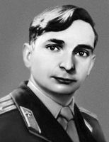

Есть люди, которые вписали свое имя в историю нашего большого государства золотыми буквами. Одной из таких легендарных личностей является хорошо известный летчик-космонавт СССР Валерий Быковский.

Введение
Валерий Федорович Быковский – космонавт, личность, которая оказала невероятно большой вклад в развитие именно этого научного движения. В настоящее время о заслугах человека говорят многие, так как он действительно является ярким примером мужества и профессионального мастерства. Биография космонавта Валерия Быковского складывалась крайне удачным образом и принесла ему немалый успех. На протяжении всей своей карьеры, он не раз доказывал свою компетентность и является примером для подражания.

Имя Валерия Быковского стоит в одном ряду с именами прославленных первооткрывателей космоса. Вместе с Юрием Гагариным, Германом Титовым, Андрияном Николаевым, Григорием Нелюбовым, Павлом Поповичем. Они были первыми. Валерий Быковский одним из первых был зачислен в знаменитый отряд космонавтов. С этого времени он начал проходить интенсивную подготовку к полёту в космос по одновитковой программе.
Первый свой полёт Валерий Фёдорович совершил командиром корабля «Восток-5» с 14 по 19 июня 1963 года. Продолжительность полёта составила 4 суток 23 часа 6 минут. Полёт проходил совместно с полётом корабля «Восток-6», пилотируемого Валентиной Терешковой. За мужество и героизм, проявленные при выполнении этого полета, пятому космонавту планеты было присвоено звание Герой Советского Союза.
Вторую Золотую Звезду Героя Советского Союза В.Ф. Быковский получил за свой следующий космический полёт, который он выполнил с 15 по 23 сентября 1976 года в качестве командира корабля «Союз-22» совместно с бортинженером В. Аксеновым. Полёт продолжался 7 суток 21 час 52 минуты. В ходе выполнения полёта космонавты проводили биологические эксперименты, тестировали новое навигационное оборудование, отрабатывали новые методики ориентации корабля.
В третий раз Валерий Быковский полетел в космос командиром корабля «Союз-31» и советско-немецкого экипажа (26 августа - 3 сентября 1978 года). Продолжительность полёта - 7 суток 20 часов 49 минут. За это время космонавты провели эксперименты по космической биологии, астрофизики, дистанционному зондированию Земли и в области космической медицины.
Суммарное время пребывания Валерия Быковского в космосе составило 20 суток 17 часов 47 минут.
В.Ф. Быковский с 1965 по 1969 год возглавлял группу космонавтов, готовившихся по советским программам облёта Луны Л1/«Зонд» и посадке на неё ЛЗ.
Быковский был командиром одного из экипажей, которые должны были выполнить экспедиции на Луну с высадкой на неё командира экипажа. Программа полёта была отменена ввиду успешной высадки американцев на Луну на «Аполлоне-11».
В данной работе я поставила цель:
исследование жизни и деятельности космонавта Валерия Быковского.
Для выполнения поставленной цели необходимо было решить следующие задачи:
- Поиск материалов о космонавте-5, используя Интернет-ресурсы.
- Сбор документального и краеведческого материала.
- Встреча и запись воспоминаний о встрече с космонавтами.

Быковский Валерий Фёдорович - известный лётчик-космонавт СССР, на его счету три полета в космос, общая продолжительность которых составила 20 суток 17 часов 48 минут 21 секунды. Быковскому В.Ф. дважды присвоено звание Героя Советского Союза.
1. Биография Быковского
Быковский Валерий Федорович родился в городе Павловский Посад Московской области в довоенное время - 02 августа 1934 года. Интересным является тот факт, что в молодости Валерий Быковский мечтал стать моряком, а вовсе не летчиком-космонавтом, и говорил об этом беспрестанно, чем гневил отца. Но, недаром, говорят, что у каждого человека есть свое призвание, и если он его не найдет, то он добьется в нем огромных успехов. Так случилось и у Быковского. Однажды, когда он еще учился в школе, к ним пришел летчик рассказать о своей профессии. Валерий опоздал на эту встречу, но то, что он услышал, перевернуло все в его голове, и он твердо решил вступить в клуб. Первый же полет с инструктором, просто как пассажиром, произвел на Валерия неизгладимое впечатление. Однако, придя домой, он был сдержан и серьезен, и родители поняли – Валерий Быковский нашел свое призвание! Больше Валерий Быковский уже не сомневался в выборе дальнейшей профессии. Он всецело посвятил себя жизни летчика.
В.Ф. Быковский поступил в Качинское военное авиационное училище лётчиков имени А. Ф. Мясникова. Окончил Б.Ф. Быковский Качинское военное авиационное училище лётчиков в 1955 году. Полученное образование В.Ф. Быковским не заканчивается на Качинском военном авиационном училище летчиков, для Быковского В.Ф. важно было получить высшее образование, и он поступает в Военно-воздушную инженерную академию им. Н. Е. Жуковского. В 1968 году Быковский В.Ф. оканчивает вышеназванную академию. Кроме этого, космонавт успешно защитил дипломную работу по теме «Автономная космическая навигация», за которую получил степень кандидата технических наук. После этого стартовала его профессиональная карьера. Впереди его ждали невероятные результаты и путешествия в космос. Сам Валерий Быковский не раз говорил, что рад тому, что его карьера сложилась именно таким образом.
Биография В.Ф. Быковского в период с 1955 года по 1960 год связана с прохождением службы в истребительном полку Московского округа Противовоздушной обороны. В 1960 году состоялся первый набор космонавтов СССР. Быковский В.Ф. был одним из первых, кто вошёл в состав отряда космонавтов (группа Военно-Воздушных Сил №1). Будучи в группе космонавтов, В.Ф. Быковский усиленно тренировался к полетам в космос. Подготовка к полетам осуществлялась на кораблях типа «Восток». В.Ф. Быковский был дублером командира корабля во время полета Андрияна Григорьевича Николаева на корабле "Восток-3", совершенного в период с 11 августа 1962 года по 15августа 1962 года. В 1963 году В.Ф. Быковский участвовал в отработке навыков посадки космических аппаратов на воду. Летом 1963 года в районе Феодосии Украины В.Ф. Быковский с группой космонавтов, в число которых входил Борис Волынов, а также пять женщин–космонавтов, выполнял прыжки с парашютом со сложным приземлением, а точнее - приводнением на поверхность моря. За безопасностью космонавтов следило военно–транспортное судно "Иргиз" Феодосийской ВМБ.
Свой первый полет в космос Валерий Федорович Быковский совершил на корабле «Восток-5» в период с 14 июня 1963 года по 19 июня 1963 года. Быковский был назначен командиром корабля. Общая продолжительность полета на корабле «Восток-5» составила 4 суток 23 часа 6 минут. Этот полет проходил совместно с полетом космического корабля «Восток-6», пилотом которого была назначена Валентина Терешкова. После «Востока-5» В.Ф. Быковский проходил усиленную тренировку к космическим полетам на кораблях типа «Союз». В то время в СССР осуществлялась «лунная программа». В.Ф. Быковский был назначен командиром корабля «Союз-2», запуск которого планировался на 24 апреля 1967 года. По программе полета «Союз-2» должен был состыковаться с космическим кораблем «Союз-1», и два члена экипажа «Союза-2» должны были перейти в корабль «Союз-1» прямо в открытом космосе. Запуск «Союза-1» состоялся 23 апреля 1967 года. Но на корабле «Союз-1» возникли технические неполадки и старт корабля «Союз-2» пришлось отменить. В результате полет В.Ф. Быковского в космос в 1967 году не состоялся. Таким образом, складывалась биография космонавта Валерия Быковского, который навсегда вошел не только в российскую историю, но и мировую.
- Космическая эра
Первый свой полёт в космос совершил командиром корабля «Восток -5» с 14 по 19 июня 1963 года. Продолжительность этого полёта была 4 суток 23 часа 6 минут, полёт проходил совместно с полётом корабля «Восток-6», пилотируемого Валентиной Терешковой. Во время полета ЦК КПСС рассмотрел просьбу космонавта и принял его в члены КПСС без прохождения кандидатского стажа.
«В июньские дни с 14 по19 мы внимательно вслушивались в радиопередачи:
В эти дни проходил знаменательный полёт в космос первой женщины космонавта Валентины Терешковой и космонавта Валерия Быковского.
В официальных сообщениях тогда не всё освещали. Только теперь хроника этих событий выглядит так:
14.06.1963.
В 11:58 UТС с космодрома Байконур, стартовый комплекс №1/ осуществлен пуск ракеты-носителя «Восток 8 К72К», которая вывела на орбиту советский космический корабль «Восток - 5» (00591/ 1963 020А). Корабль пилотировал советский космонавт Валерий Быковский (дублер: Борис Волынов).
КК типа «Восток-3А», зав. №7, выведен на орбиту с параметрами: наклонение орбиты 64.96 градусов; период обращения – 88.272 минут; минимальное расстояние от поверхности Земли (в перигее) – 174.7 км; максимальное расстояние от поверхности Земли (в апогее) – 222.1 км.
Групповой полёт двух советских космических кораблей – «Восток -5» и «Восток -6». Старт кораблей неоднократно переносился из-за технических проблем, а также из-за высокой солнечной активности.
В полёте планировалось провести исследования влияния продолжительности космического полёта на организм человека, а также испытания корабельных систем. Первоначально планировалось провести 8 суточный полёт, но из-за ненормальной работы жизнеобеспечения, полёт пришлось прекратить на 5 сутки.
16.06.1963.
В 9:29 UТС с космодрома Байконур, стартовый комплекс №1, осуществлён пуск ракеты- носителя «Восток 8К72К», которая вывела на околоземную орбиту советский космический корабль «Восток - 6» (00595/ 1963 023А). Космический корабль пилотировала женщина – космонавт Валентина Терешкова (дублер: Ирина Пономарева).
КК типа «Восток – 3А», серии №8, выведен на орбиту с параметрами: наклонение орбиты -64.95 градусов; период обращения – 88.3 минут; максимальное расстояние от поверхности Земли (в перигее) – 180.9 км; максимальное расстояние от поверхности Земли (в апогее) - 231.1 км.
Групповой полёт двух космических кораблей- «Восток -5» и «Восток -6».
В процессе полёта у космонавта возникли проблемы с самочувствием. И ей не было разрешено проводить ручное управление полётом.

19.06.1963
На территории СССР (в Казахстане) совершили посадку спускаемые аппараты кораблей «Восток -5» и «Восток-6». Космонавты Валерий Быковский и Валентина Терешкова катапультировались из спускаемого аппаратов на высоте нескольких километров и совершили приземление на парашютах. Во время спуска с орбиты космического корабля «Восток – 5» не произошло разделение приборно-агрегатного отсека и спускаемого аппарата. Продолжительность пребывания в космосе составила: Валерия Быковского – 4 суток 23 часа 6 минут; у Валентины Терешковой – 2 суток 22 часа 50 минут.
Тогда мы не знали всех перипетий этого полёта. Кроме радости и горести за наших космонавтов ничего не испытывали. Мы были уверены, что наша космическая техника абсолютно безотказная… Увы! Горечь от потерь наших героев позднее пришлось испытать».
Во втором своём космическом полёте с 15 по 23 сентября 1976 года также был командиром корабля «Союз-22». Полёт продолжался 7 суток 21 час 52 минуты 17 секунд. Третий полёт совершил в качестве командира советско-немецкого экипажа на корабле «Союз-31» (26 августа — 3 сентября 1978 года) для работы на борту орбитальной станции «Салют-6», возвратился на корабле «Союз-29», весь полёт продолжался 7 суток 20 часов 49 минут 4 секунды. За три рейса в космос налетал 20 суток 17 часов 47 минут 21 секунд. На тот момент это были серьезные испытания, так как космические корабли не обладали должными конструктивными особенностями. Космонавту Валерию Быковскому и всему экипажу приходилось испытать на себе невероятно высокие перегрузки. Несмотря на это полет был завершён удачно.
26 августа1978 года в качестве командира советского космического корабля "Союз-31" вместе с первым и единственным космонавтом ГДР Зигмундом Йеном выполнил экспедицию посещения на орбитальную станцию "Салют-6". Посадка была совершена на космическом корабле "Союз-29". Полёт длился 7 суток 20 часов 49 минут 4 секунды. После этого совместного полета Валерий Быковский был внесен в список почетных граждан Берлина.
Статистика полётов.

# | Стартовый корабль | Старт | Корабль посадки | Посадка | Налёт | Выходы в  открытый космос
1 | Восток-5 | 14.06.1963, 11:58 UTC | Восток-5 | 19.06.1963, 06:52 UTC | 4 суток 23 часа 6 минут | 0
2 | Союз-22 | 15.09.1976, 09:48 UTC | Союз-22 | 23.09.1976, 05:24 UTC | 7 суток 21 час 52 минуты | 0
3 | Союз-31 | 26.08.1978, 14:51 UTC | Союз-29 | 03.09.1978, 11:40 UTC | 7 суток 20 часов 49 минут | 0
ИТОГО: |  |  |  |  | 20 суток 17 часов 47 минут | 0
На 24 апреля 1967 года был запланирован полёт аппарата "Союз-2", в котором главенствующая роль отводилась Быковскому. Задачей экипажа являлась стыковка с "Союзом-1", перехода второго и третьего членов экипажа «Союза-2» (Елисеева и Хрунова) на «Союз-1» и обеспечение возврата этого корабля на Землю. Однако, возникшие технические неполадки, привели к отмене задуманной операции. Космонавт Комаров, летевший на этом корабле, трагически погиб. Старт «Союза-2» был отменён.
В 1965-1969 годах Быковский возглавлял группу советских космонавтов, готовившихся по советским программам облёта Луны Л1/ «Зонд» и посадке на неё Л3.
Полёт пилотируемого корабля «Зонд-7» по лунно-облётной программе был предварительно назначен на 8 декабря 1968 года. По предварительным назначениям, Быковский был командиром главного экипажа. Но полёт был отменён, несмотря на то, что экипажи написали заявление в Политбюро ЦК КПСС с просьбой разрешить немедленно лететь к Луне для обеспечения приоритета СССР (американцы планировали аналогичный пилотируемый полёт на 21—27 декабря 1968 года). Дело в том, что предыдущие беспилотные полёты кораблей «Зонд» (Л1) были полностью или частично неудачными из-за неотработанности корабля и ракеты-носителя «Протон». Приоритет остался за США — «Аполлон-8» в запланированные сроки совершил пилотируемый облёт Луны.
Быковский также был командиром одного из экипажей, которые должны были по другой (лунно-посадочной) программе выполнить экспедиции на Луну с высадкой на неё командира экипажа. Эта программа также была отменена ввиду проигрыша СССР в «лунной гонке» после успешной высадки американцев на Луну на «Аполлоне-11» в июле 1969 года.

- Жизнь на Земле
После завершения карьеры космонавта Валерий Быковский некоторое время работал в ЦПК. Он трудился в одном из отделов управления научно-исследовательской деятельности. Кроме этого, он продолжал полеты в качестве летчика-испытателя.
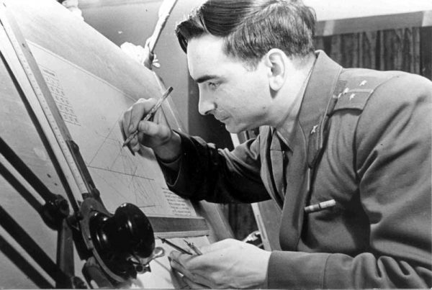

Валерий Фёдорович Быковский (из личного архива)
Биография В.Ф. Быковского периода с 1988 года по 1991 года связана с работой в качестве руководителя Дома советской науки и культуры в Берлине.
У Быковского есть большое количество наград. В.Ф. Быковский дважды был удостоен звания Героя Советского Союза, при этом ему также дважды вручена медаль «Золотая Звезда». Было это 22 июня 1963 года и 28 сентября 1976 года. А также Быковский за достигнутые успехи удостоен звания Героя труда СРВ в 1963 году.
В.Ф. Быковский за героизм и вклад в развитие космонавтики был награжден множеством орденов и медалей. Так В.Ф. Быковский получил три Ордена Ленина в 1963 году, в 1976 году и в 1978 году, Орден Красной Звезды в 1961 году, Медаль «За освоение целинных земель» в 1963 году, Орден Трудового Красного Знамени в 1976 году. Он награжден орденами и медалями иностранных государств: Орденом Карла Маркса (ГДР) дважды в 1976 и 1978 годах, в 1963 году - орденом Звезды Республики Индонезии II степени и орденом Крест Грюнвальда I степени (Польша). Также в 1978 году Быковскому В.Ф. присвоено звание Героя ГДР. Герой летчик – космонавт имеет золотую медаль им. К. Э. Циолковского АН СССР, медаль да Лаво (ФАИ) , золотую медаль «За выдающееся отличие» и почётный диплом Королевского аэроклуба Швеции. Кроме того, В.Ф. Быковский является почетным гражданином ряда городов: Ржев, Калуга, Целиноград, Бургас, Серадз (Польша), Варна (Болгария). В городе Якутске Республики Саха именем В.Ф. Быковского названа одна из улиц. Кроме этого, в честь Валерия Ивановича Быковского назвали алмаз, который весит 14, 74 карат.
Отметить популярность и личность этого человека невозможно просто словами. Своими действиями он помогал развитию науки и отечественной космонавтики.

4. Встречи на чувашской земле
5 и 6 сентября 1965 года город Шумерля посетили космонавты Андриян Григорьевич Николаев, Валентина Владимировна Николаева-Терешкова, Валерий Федорович Быковский с женой Валентиной Михайловной и сыном Валерием. Радостно встретили гостей представители трудящихся города и района. Преподнесли дорогим гостям хлеб-соль, угостили чувашским пивом. Девушки с мебельного комбината вручили букеты цветов. На предприятии состоялся многотысячный митинг мебельщиков. Его открыл секретарь парткома М. Ф. Середенков. Директор комбината И. Т.Князев рассказал о делах и заботах коллектива. От имени рабочих говорил столяр В. П.Самсонов. Затем выступила первая в мире женщина-космонавт Валентина Владимировна Николаева-Терешкова.
- Большое русское спасибо вам за теплую, радушную встречу, - сказала она. – Мы получили большое удовольствие от встреч с вами. Мы восхищены вашей любовью к делу, вашими золотыми руками, делающими такую замечательную мебель. Земной поклон вам за это!
Космонавт Валерий Федорович Быковский рассказал о групповом совместном полете с Валентиной Владимировной на космическом корабле в июньские дни 1963 года.
На митинге выступил также летчик-космонавт Андриян Григорьевич Николаев. Рассказывая о своей дружбе с Валерием Быковским, Андриян Григорьевич напомнил, что его друг второй раз в Чувашии. Впервые на чувашской земле Валерий Федорович побывал еще до полета в космос. Тогда он был гостем нашего земляка.
- Я думаю, - сказал далее А. Г.Николаев о В. Ф.Быковском, - он теперь большой знаток всех дел нашей республики и будет горячим пропагандистом ее успехов…
На мебельном комбинате гости ознакомились с производством, увидели новые конструкции мебели, изготовленной на самом высочайшем уровне. Валентина Владимировна с восторгом заметила: «Чудесные вещи! Как в зеркало можно смотреться…».
6 сентября 1965 года в Красночетайский район приехали знаменитые космонавты А.Г.Николаев, В.В. Терешкова и В.Ф.Быковский. Они посетили передовой колхоз «Искра». Гости в первый день установили палатки на лесной поляне недалеко от реки Сура. В летний солнечный день им понравилось купаться в р. Сура, охота в лесу, рыбная ловля. В. Ф.Быковский приехал вместе с супругой и сыном Валентином.
На второй день была проведена встреча с жителями района. Встреча была назначена на большой лесной поляне в 5 кордоне Пандиковского лесничества. Особенно много было жителей близлежащих деревень, которые пешком или на лошадях приехали сюда. Около 10 часов на поляне собралось много людей. Космонавтов встретили по старой традиции хлебом с солью и чувашским пивом. Самый старый местный житель - старик Важоров Илья и ученица 9 класса Мижеркассинской восьмилетней школы Надежда Ласточкина были удостоены такой чести. В 11 часов на импровизированную трибуну, подготовленную на кузове грузового автомобиля, поднялись космонавты и представители администрации. Их встретили бурными аплодисментами. Космонавтов приняли в почетные пионеры, получили автографы и вручили цветы.
Во время митинга первым выступил первый секретарь Шумерлинского райкома С.А.Леонов. В то время Красночетайский район входил в состав Шумерлинского района. Во время выступления он отметил достижения, достигнутые отечественной наукой, техникой и космонавтикой. Первый секретарь поблагодарил от имени жителей Красночетайского района космонавтов за визит и пожелал здоровья, успехов в деле освоения космоса.
Валентина Терешкова рассказала о своём полёте в космос. Она поблагодарила за тёплую встречу и пожелала сельским жителям добиваться больших успехов в развитии сельского хозяйства, а школьникам - успехов в учёбе и спорте.
Валерий Быковский во второй раз приехал на чувашскую землю и ему очень понравилось то, какой чувашский народ трудолюбивый и гостеприимный. Все внимательно слушали о полете в космос, а пожелание школьникам: с детства стремиться в космос - встретили бурными аплодисментами.
Андриян Николаев был рад таким встречам с чувашским народом и гордится за то, каких успехов они добиваются. Космонавты, которые приехали с ним - долго будут помнить об этой встрече. Наш земляк пожелал крепкого здоровья, счастья и успехов.
После митинга космонавты сели в машину и отправились в дальний путь. Эта встреча навсегда осталась в памяти и в сердцах наших земляков.

Заключение
В исследовательской работе на тему: «Валерий Быковский» я стремилась более подробно узнать о первых космонавтах. Данная тема меня заинтересовала, и в дальнейшем я продолжу эту исследовательскую деятельность. В ходе поиска материалов о Быковском больше использовала интернет-ресурсы, О встрече на чувашской земле смогла узнать в народном музее села Красные Четаи и из воспоминаний о встрече с космонавтами. Эти материалы использовали в исследовательской работе. Я думаю, что о космонавтах дети должны знать больше.
За свою карьеру летчика и космонавта, Валерий Быковский выполнил все задачи, поставленные перед ним, ни на минуту не сомневаясь в своем решении служить Родине. Его труды и исследования помогли нашей стране продвинуться дальше в ее научных изысканиях. Говоря о заслугах Валерия Федоровича Быковского, нельзя не отметить, что он внес огромный вклад в развитие космонавтики. На тот момент соглашались на полеты немногие, так как пройти этапы подготовки было невозможно. На сегодняшний день личность космонавта известна практически каждому человеку, который хоть что-нибудь знает о полетах в космос.

Использованные интернет-ресурсы:

https://ru.wikipedia.org
http://astronaut.ru
http://dostavka-portretov.ru
http://pandia.ru/

Приложение 1

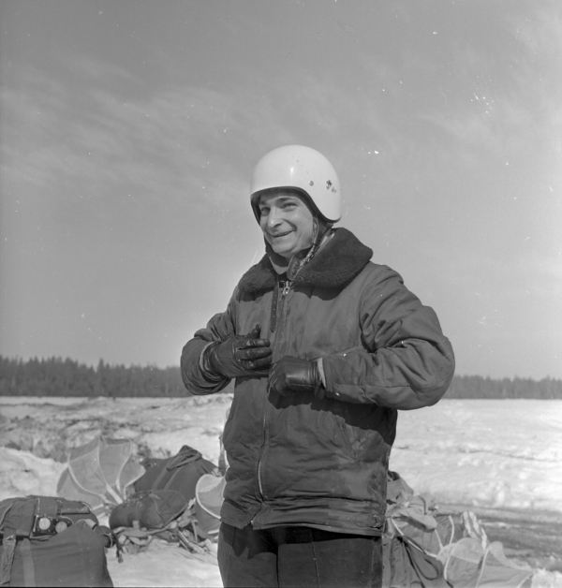
Во время тренировок
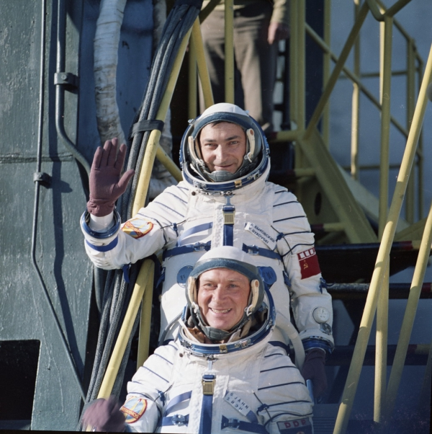
В.Ф. Быковский и немецкий космонавт З. Йен
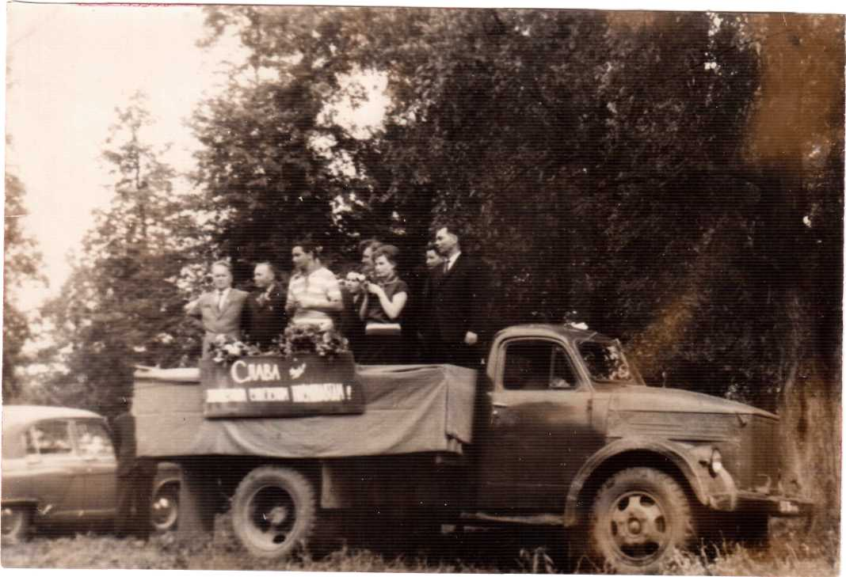
Приложение 2

Встреча с жителями Красночетайского района 7 сентября 1965 г.
Во время встречи 7 сентября 1965 г.
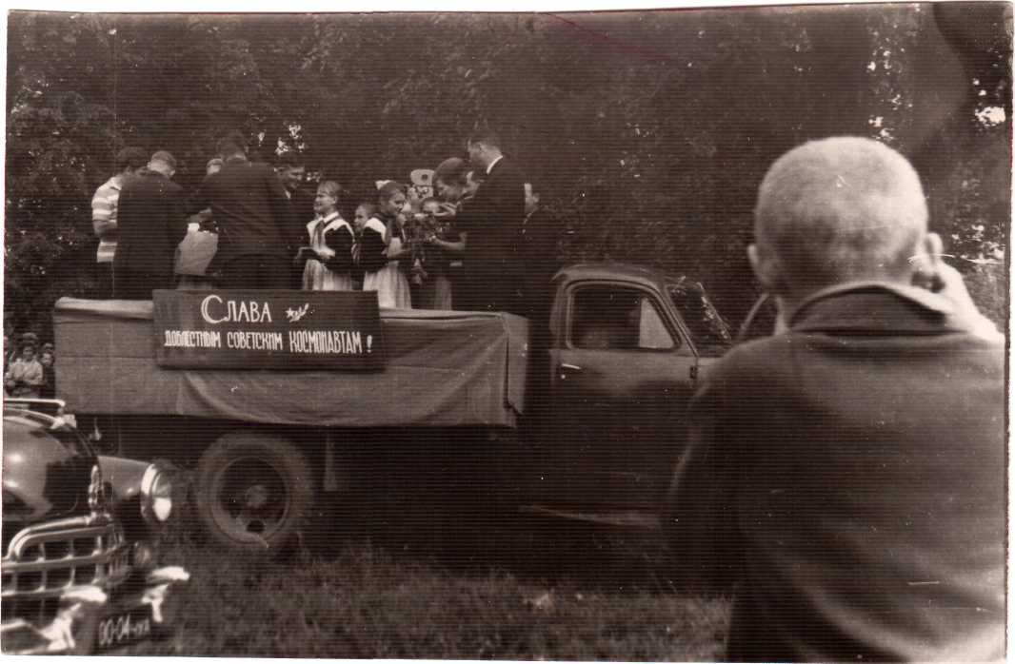

Приложение 3

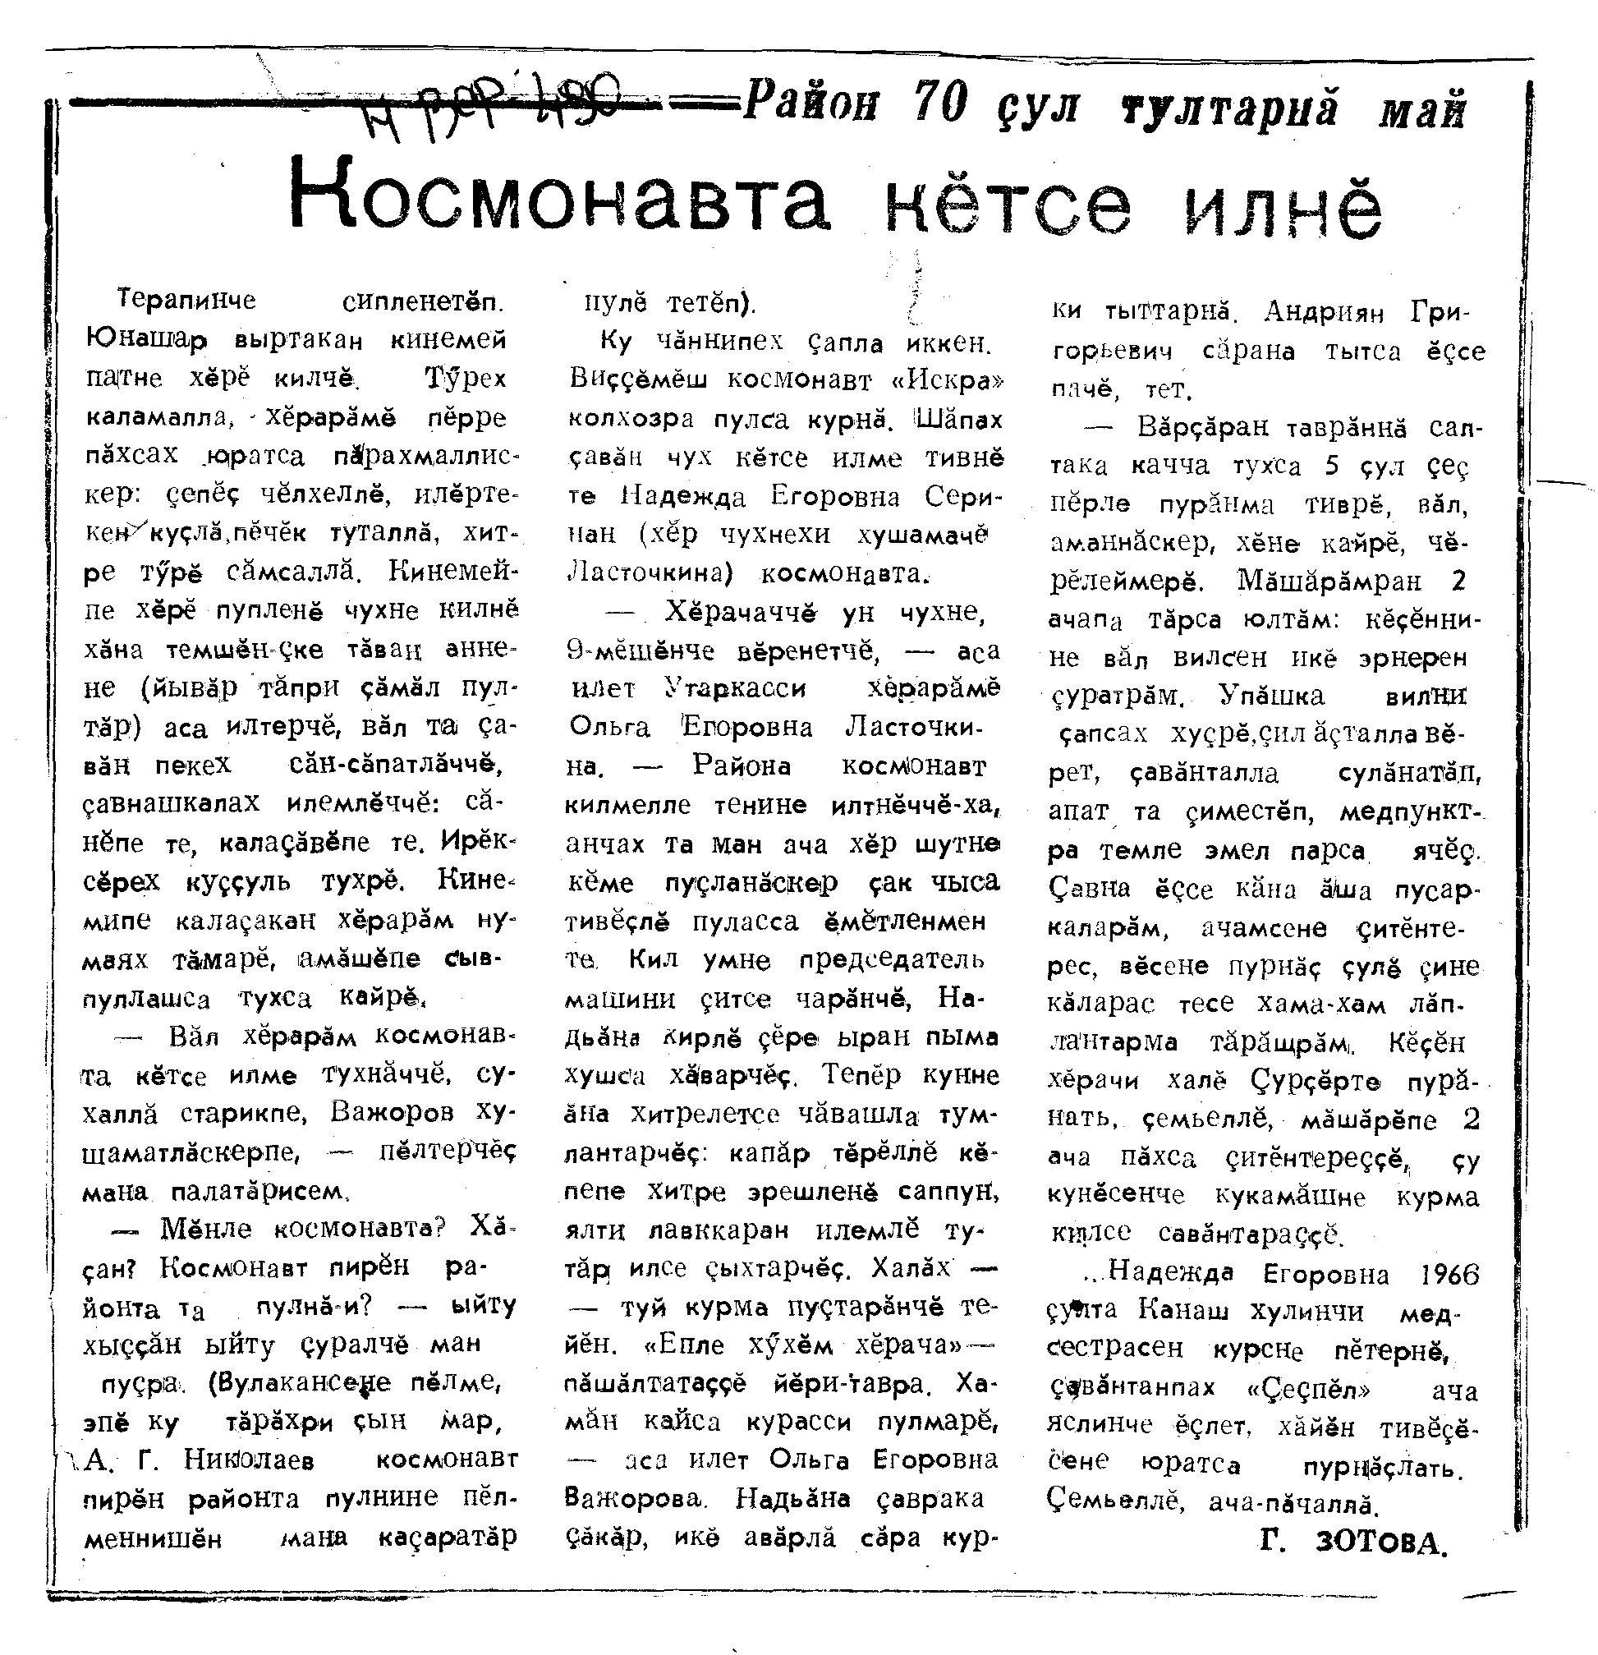

Приложение 4

Из воспоминаний Канячкиной Надежды Алексеевны,
жителя деревни Питишево

С 1 сентября 1965 г я училась в 5 классе Мижеркассинской восьмилетней школы. Нам сообщили радостную весть о приезде космонавтов. Для нас это было неслыханной радостью. В то время в нашей школе была пионерская организация. Дружина носила имя Ю.А.Гагарина, а наш отряд – имя В.Ф.Быковского. Из нашего класса отличникам учебы дали поручения: принять В.Ф.Быковского в почетные пионеры, получить автограф, вручить цветы. Эти поручения были даны Герасимовой Альбине, Ивановой Светлане, Михатайкиной (Канячкиной) Надежде.
7 сентября все школьники отправились пешком в лес. На лесной поляне собрались не только дети, но и много взрослых. На трибуне мы увидели знаменитых космонавтов. Мы внимательно слушали их выступления. Особенно понравилось, как выступал Валерий Федорович. Он сказал, что ему нравится чуваши своим трудолюбием и нравственностью. Пожелал успехов в учебе, спорте, чтобы росли достойными гражданами страны. Быковский подчеркнул, что при желании и старании и мы можем со временем полететь в космос или добиться других высоких результатов.
Эта встреча навсегда осталась в моей памяти. Я думаю, что и другие запомнили её. В моей жизни эта встреча помогла выбрать свой жизненный путь. Я с интересом стала изучать математику, физику, интересовалась космосом. Для этого вначале поступила в физико-математическую школу г. Чебоксары, а затем в Чувашский государственный педагогический институт на физико-математический факультет. Когда я работала в школе, часто вспоминала эту встречу и рассказывала детям.

25 октября 2013 г.

